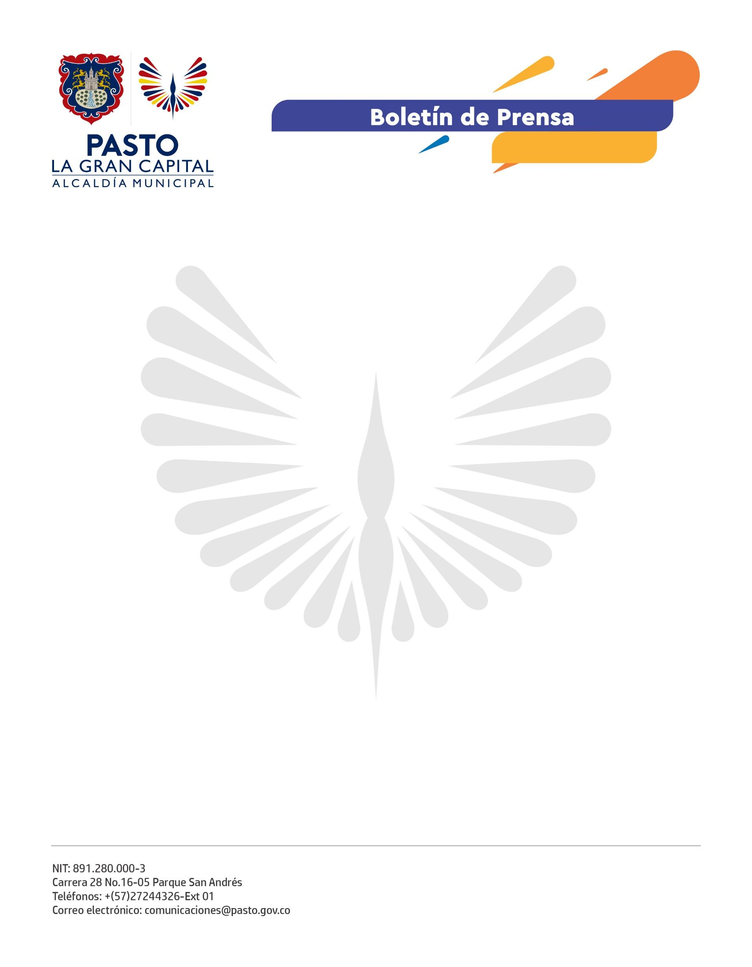
No. 727
31 de diciembre 2021

A PARTIR DE ESTE 1 DE ENERO, RIGE NUEVA TARIFA PARA EL SERVICIO DE BUS EN PASTO

Tras realizar los estudios técnicos pertinentes, la Alcaldía de Pasto, a través del Decreto 476 del 31 de diciembre de 2021, estableció un incremento de 100 pesos en la tarifa del servicio de bus para el año 2022, la cual empezará a regir a partir de este primero de enero.

La nueva tarifa, que quedó en $2.000, se aplicará de manera unificada para los días ordinarios, domingos y festivos en todo el horario de funcionamiento del Sistema de Transporte Público, tanto para la zona urbana como rural del municipio, según lo manifestó el secretario de Tránsito y Transporte, Javier Recalde Martínez.

En uno de sus apartes, el documento señala que la adopción de esta medida se sustenta en lo dispuesto en el artículo primero de la Resolución 12333 de 2012 del Ministerio de Transporte, donde se establece que las autoridades distritales o municipales deberán optar un modelo económico, financiero y operativo, que garantice la sostenibilidad y eficiencia de los Sistemas Masivos, Integrados o Estratégicos de Transporte de Pasajeros como en el caso de Pasto.

Por su parte, el gerente de la empresa Cootranur, Alfonso Ortega, reiteró el compromiso de mejorar y fortalecer la prestación del servicio de bus para el nuevo año, además de velar por el bienestar y seguridad de los usuarios.

“Este es un ajuste necesario porque en los últimos 20 meses también hemos tenido que padecer los efectos de la pandemia y una baja considerable en la demanda de usuarios. Nuestro objetivo es trabajar para prestarle a la comunidad un buen servicio”, concluyó el funcionario.

No. 723

